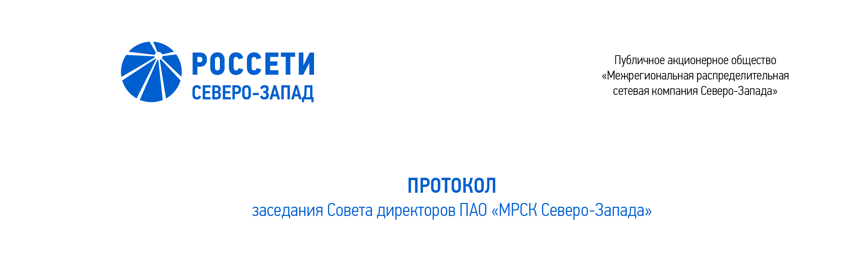

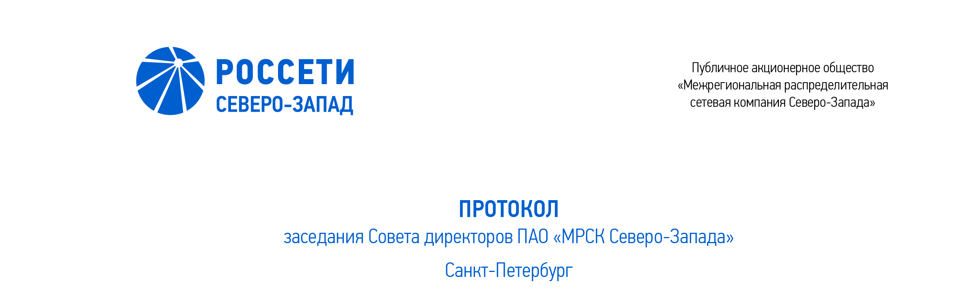

20.11.2019 |  | № 337/14

Форма проведения заседания Совета директоров ПАО «МРСК Северо-Запада» – заочное голосование (опросным путем).
Председательствующий: Председатель Совета директоров – Сергеева О.А.
Члены Совета директоров, принявшие участие в заседании:
- Алюшенко И.Д.
- Бычко М.А.
- Головцов А.В.
- Жариков А.Н.
- Корнеев А.Ю.
- Морозов А.В.
- Пидник А.Ю.
- Степанова М.Д.
- Федоров О.Р.
10. Шагина И.А.

Число членов Совета директоров, принявших участие в заседании (голосовании), составляет 11 человек из 11 избранных членов Совета директоров.
Кворум для проведения заседания Совета директоров составляет не менее половины от числа избранных членов Совета директоров Общества (пункт 18.11. статьи 18 Устава ПАО «МРСК Северо-Запада»). Кворум имелся.

ПОВЕСТКА ДНЯ:
1. О согласовании кандидатур на должности исполнительного аппарата Общества, определенные Советом директоров Общества.
2. О согласовании совмещения членом Правления Общества должности
в органах управления другой организации.

ВОПРОС № 1: О согласовании кандидатур на должности исполнительного аппарата Общества, определенные Советом директоров Общества.
Вопрос, поставленный на голосование:
Согласовать кандидатуру Каткова Вадима Владимировича на должность заместителя Генерального директора по безопасности ПАО «МРСК Северо-Запада».
Итоги голосования по данному вопросу:
№ | Ф.И.О. члена | Варианты голосования
п/п | Совета директоров Общества | «За» | «Против» | «Воздержался»
1. | Сергеева О.А. | «За» | - | -
2. | Алюшенко И.Д. | «За» | - | -
3. | Бычко М.А. | «За» | - | -
4. | Головцов А.В. | - | - | «Воздержался»
5. | Жариков А.Н. | - | - | «Воздержался»
6. | Корнеев А.Ю. | «За» | - | -
7. | Морозов А.В. | - | - | «Воздержался»
8. | Пидник А.Ю. | «За» | - | -
9. | Степанова М.Д. | «За» | - | -
10. | Федоров О.Р. | - | - | «Воздержался»
11. | Шагина И.А. | «За» | - | -
Решение по данному вопросу принимается большинством голосов членов Совета директоров Общества, принимающих участие в заседании (голосовании).
Решение принято.

ВОПРОС № 2: О согласовании совмещения членом Правления Общества должности в органах управления другой организации.
Вопрос, поставленный на голосование:
Согласовать совмещение членом Правления ПАО «МРСК Северо-Запада» Филатовой Светланой Валерьевной должности члена Совета директоров АО «Псковэнергоагент».
Итоги голосования по данному вопросу:
№ | Ф.И.О. члена | Варианты голосования
п/п | Совета директоров Общества | «За» | «Против» | «Воздержался»
1. | Сергеева О.А. | «За» | - | -
2. | Алюшенко И.Д. | «За» | - | -
3. | Бычко М.А. | «За» | - | -
4. | Головцов А.В. | «За» | - | -
5. | Жариков А.Н. | «За» | - | -
6. | Корнеев А.Ю. | «За» | - | -
7. | Морозов А.В. | «За» | - | -
8. | Пидник А.Ю. | «За» | - | -
9. | Степанова М.Д. | «За» | - | -
10. | Федоров О.Р. | «За» | - | -
11. | Шагина И.А. | «За» | - | -
Решение по данному вопросу принимается большинством голосов членов Совета директоров Общества, принимающих участие в заседании (голосовании).
Решение принято.

По результатам голосования Совет директоров ПАО «МРСК Северо-Запада» принял следующие решения:
По вопросу № 1 повестки дня:
Согласовать кандидатуру Каткова Вадима Владимировича на должность заместителя Генерального директора по безопасности ПАО «МРСК Северо-Запада».
По вопросу № 2 повестки дня:
Согласовать совмещение членом Правления ПАО «МРСК Северо-Запада» Филатовой Светланой Валерьевной должности члена Совета директоров АО «Псковэнергоагент».

Опросные листы членов Совета директоров прилагаются к протоколу.
Дата составления протокола 21.11.2019.

Председатель Совета директоров | О.А. СЕРГЕЕВА
Корпоративный секретарь | Л.Ю. НАЗАРЕНКО

